Fietsroute ‘’Historische molentocht” (27 km)

Startpunt
Het Vechtstreekmuseum, Diependaalsedijk 19b te Maarssen. In de directe omgeving van het museum is voldoende gelegenheid tot gratis parkeren.
Beschrijving
Deze prachtige fietstocht voert u langs drie nog bestaande oude molens en drie molens die er niet meer zijn, maar waarvan nog wel sporen te vinden zijn. Daarnaast komt u onderweg diverse fraaie buitenplaatsen en kastelen tegen. Een groot gedeelte van de tocht gaat door de fraaie natuur in de driehoek Maarssen-Tienhoven-Breukelen. Onderweg is de nodige horeca.
Route
Vanaf de ingang van het museum fietst u langs de imposante buitenplaats Goudestein naar de hoofdweg (= Diependaalsedijk). Daar gaat u rechtsaf. Op de vierkruising van winkelstraten gaat u rechtsaf de Kaatsbaan in (>KP 46). Vóór de brug over de Vecht gaat u linksaf de Langegracht in. Aan het eind van de Langegracht rechtsaf de Zandweg in. Bij de brug de weg oversteken en de Zandweg (langs de Vecht) blijven volgen. Alsmaar rechtdoor fietsen en wegen naar links negeren. De Zandweg gaat over in de Oostwaard. Bij huisnummer 16 (is aan de rechterkant van de weg), gaat u een fietspad in en de Oostwaarderbrug 2011 (= ophaalbrug) over, waar u links de Hoopkade op gaat. Deze straat is vernoemd naar korenmolen De Hoop die hier vroeger heeft gestaan.
De Hoop was een korenmolen langs de rivier de Vechtbij het Nederlandse dorp Maarssen.
De molen is rond 1832 gebouwd in wat wellicht toen nog onder het Vechtdorp Oud Zuilen viel. Omstreeks 1900 was ze een stellingmolen. Naast de molen stond een bijbehorend huis. Rond 1953 zijn de molenwieken verwijderd. In haar laatste gedaante had ze een achtkantige romp, onderaan bestaand uit bakstenen en daarboven was de romp gedekt met riet. Omstreeks 1968 is De Hoop gesloopt. Ondergrondse restanten van de molen zijn nog aanwezig.
Vandaag de dag bevindt zich op deze locatie de 21e-eeuwse nieuwbouwwijk OpBuuren; een straat in die wijk is naar de molen vernoemd. Een gevelsteen van de molen omtrent de legging van de eerste steen is bewaard gebleven en in 2013 aangebracht in Op Buuren. Deze gevelsteen is terug te vinden in het huis dat tegenover het Restaurant OpBuuren staat.
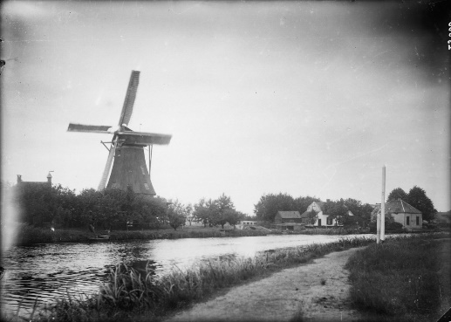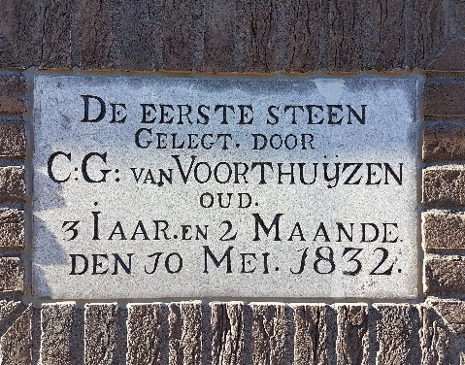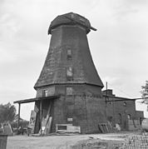
Foto1 is uit 1896, foto 2 uit 2019 en foto 3 uit 1966
Aan het eind van de Hoopkade rechtdoor, het brugje over en de Verlengde Molenweg in. Bij T-kruising aangekomen rechtdoor de Molenweg in (dus niet rechtsaf de Molenweg in). U fietst onder een viaduct door en blijft bij de ingang van Brasserie La Saucière het fietspad rechtdoor volgen. Bij T-kruising gaat u rechtdoor de Daalseweg in (dus niet rechtsaf de Daalseweg in). U blijft de Daalseweg volgen tot aan de Zuilenselaan, daar gaat u linksaf. U volgt deze straat tot over de brug over de Vecht en gaat daarna direct rechtsaf. Vóór Bistro Belle weer linksaf. U fietst dan langs Slot Zuylen. Aan het eind komt u bij een wit hek, waar u door heen gaat om vervolgens linksaf de Groeneweg op te gaan. De eerste weg links (= Kerkhoflaantje) gaat u linksaf. Daarna eerste weg rechts (= Oostwaard (langs de Vecht). Na circa 250 meter gaat u rechtsaf de Nedereindsevaart in. U fiets dan tussen twee molens door; de Westbroekse molen (links) en de Buitenwegse molen (rechts).
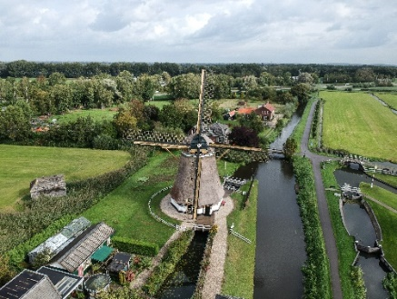 | Westbroekse molen  1753  Type: achtkante grondzeiler  Functie: poldermolen

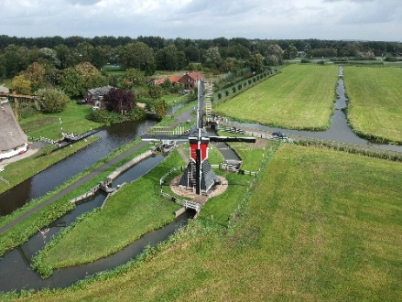 | Buitenwegse molen  1830/2017  Type: wipmolen  Functie: poldermolen

Bij het einde van het pad tussen de molens gaat u rechtdoor en volgt u de route naar KP 47. Bij KP 47 gaat u naar knooppunt 48. Bij KP 48 gaat u naar KP 49. In Tienhoven gaat u bij KP 49 rechtsaf de Dwarsdijk in (= richting Hilversum en Hollandse Rading) en fietst u naar molen De Trouwe Wachter.
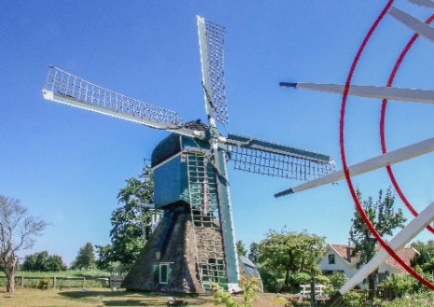 | Trouwe Wachter  1832  Type: wipmolen  Functie: poldermolen

Vervolgens fietst u weer terug naar KP 49 om daarvanuit naar KP 27 te fietsen. Na een scherpe bocht naar links ziet u vrij snel aan uw rechterkant een brug met de tekst “MOLEN”. Hier stond vroeger de molen Oud Strijder.
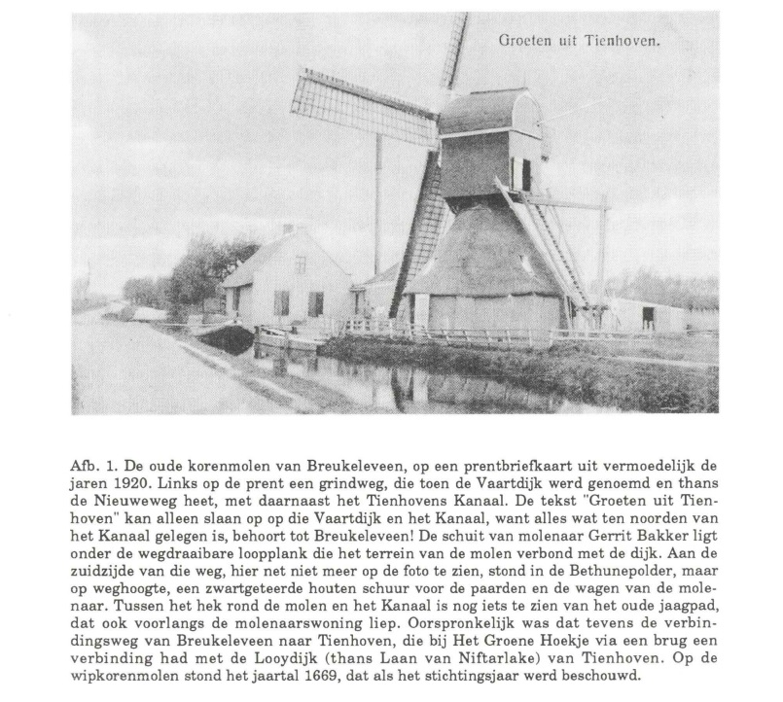
U fietst door en volgt de knooppunten 27, 85, 84. Bij knooppunt 84 bent u weer bij de Vecht aangekomen (en kunt eventueel een bezoekje brengen aan het centrum van Bruekelen). Vanaf hier gaat u naar KN 87naar KP 27 en vanaf dit knooppunt door naar KP 84. Al fietsend ziet u aan uw rechterkant Kasteel Nyenrode verschijnen. Vlak voor dit kasteel (aan de Vecht) heeft vroeger ook een stellingmolen gestaan; Molen van Breukelen.

Deze stellingmolen in Breukelen moet tussen 1776 en 1817 zijn gebouwd als vervanger van een alhier staande standerdmolen. Op onderstaand schilderij uit 1660 is deze eerste molen (rechts) afgebeeld. De stellingmolen werd in 1869 gesloopt.
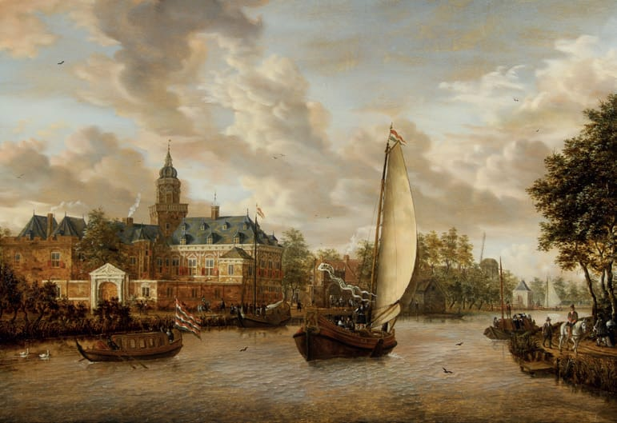
Zicht op de rivier de Vecht met kasteel Nijenrode, Jacobus Storck, ca. 1660
U blijft doorfietsen en gaat naar KP 46. Na circa 2,5 km, ziet u op een gegeven ogenblik aan de linkerkant bordjes richting het Vechtstreekmuseum. Deze volgt u. U komt dan vanzelf weer bij het Vechtstreekmuseum uit.
We hopen dat u een aangename fietstocht hebt gehad. Met opmerkingen of vragen over de route kunt u zich per mail wenden tot info@vechtstreekmuseum.

Vechtstreekmuseum
Het Vechtstreekmuseum is gelegen in park Goudestein aan de Vecht in Maarssen. Het is gevestigd in de voormalige buitenplaats Silverstein dat na de verbouwing dienst deed als koetshuis van Goudestein. Het museum richt zich op de cultuur, geschiedenis en kunst van de hele Vechtstreek. Met name de vaste collectie besteedt veel aandacht aan de historische gebouwen en theekoepels, met een speciale kamer voor de familie Huydecoper, die de oorspronkelijke buitenplaats heeft gebouwd.
Elk jaar zijn er speciale tentoonstellingen en worden er rondleidingen verzorgd zowel binnen als buiten het museum. Ook zijn er diverse films die een goed beeld geven van diverse hoogtepunten en bezienswaardigheden in de Vechtstreek. Voor informatie over de lopende tentoonstellingen, de openingstijden en toegangsprijzen verwijzen wij u naar de website van het museum, www.vechtstreekmuseum.nl

